TITLU !

adalah text contoh digunakan didalam industri pencetakan dan typesetting. Lorem Ipsum telah menjadi text contoh semenjak tahun ke 1500an, apabila pencetak yang kurang terkenal mengambil sebuah galeri cetak dan merobakanya menjadi satu buku spesimen. Ia telah bertahan bukan hanya selama lima kurun, tetapi telah melonjak ke era typesetting elektronik, dengan tiada perubahan ketara. Ia telah dipopularkan pada tahun 1960an dengan penerbitan Letraset yang mebawa kangungan Lorem Ipsum, dan lebih terkini dengan sofwer pencetakan desktop seperti Aldus PageMaker yang telah menyertakan satu versi Lorem Ipsum.Adalah menjadi satu fakta bahawa pembaca akan terganggu oleh text yang boleh difahami apabila melihat susunan mukasurat. Kegunaan Lorem Ipsum adalah kerana ia mempunyai susunan ayat yang kelihatan normal, yang lebih menarik berbeza dengan "Contoh disini, contoh disini". Ia menyerupai text yang boleh dibaca dalam bahasa Inggeris. Banyak pakej pencetakan desktop dan editor web sekarang menggunakan Lorem Ipsum sebagai model text, dan satu search "Lorem Ipsum" dapat memperlihatkan sejumlah website yang masih dalam persiapan. Pelbagai versi telah timbul dalam tahun tahun yang lepas, kadangkala secara sepontan, dan kadangkala di sengajakan (seperti selitan lawak jenaka dan sebagainya). adalah text contoh digunakan didalam industri pencetakan dan typesetting. Lorem Ipsum telah menjadi text contoh semenjak tahun ke 1500an, apabila pencetak yang kurang terkenal mengambil sebuah galeri cetak dan merobakanya menjadi satu buku spesimen. Ia telah bertahan bukan hanya selama lima kurun, tetapi telah melonjak ke era typesetting elektronik, dengan tiada perubahan ketara. Ia telah dipopularkan pada tahun 1960an dengan penerbitan Letraset yang mebawa kangungan Lorem Ipsum, dan lebih terkini dengan sofwer pencetakan desktop seperti Aldus PageMaker yang telah menyertakan satu versi Lorem Ipsum.Adalah menjadi satu fakta bahawa pembaca akan terganggu oleh text yang boleh difahami apabila melihat susunan mukasurat. Kegunaan Lorem Ipsum adalah kerana ia mempunyai susunan ayat yang kelihatan normal, yang lebih menarik berbeza dengan "Contoh disini, contoh disini". Ia menyerupai text yang boleh dibaca dalam bahasa Inggeris. Banyak pakej pencetakan desktop dan editor web sekarang menggunakan Lorem Ipsum sebagai model text, dan satu search "Lorem Ipsum" dapat memperlihatkan sejumlah website yang masih dalam persiapan. Pelbagai versi telah timbul dalam tahun tahun yang lep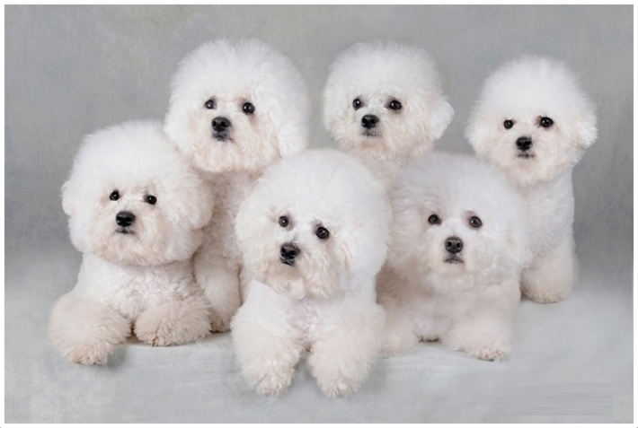as, kadangkala secara sepontan, dan kadangkala di sengajakan (seperti selitan lawak jenaka dan sebagainya). adalah text contoh digunakan didalam industri pencetakan dan typesetting. Lorem Ipsum telah menjadi text contoh semenjak tahun ke 1500an, apabila pencetak yang kurang terkenal mengambil sebuah galeri cetak dan merobakanya menjadi satu buku spesimen. Ia telah bertahan bukan hanya selama lima kurun, tetapi telah melonjak ke era typesetting elektronik, dengan tiada perubahan ketara. Ia telah dipopularkan pada tahun 1960an dengan penerbitan Letraset yang mebawa kangungan Lorem Ipsum, dan lebih terkini dengan sofwer pencetakan desktop seperti Aldus PageMaker yang telah menyertakan satu versi Lorem Ipsum.

Figure

TITLU@

adalah text contoh digunakan didalam industri pencetakan dan typesetting. Lorem Ipsum telah menjadi text contoh semenjak tahun ke 1500an, apabila pencetak yang kurang terkenal mengambil sebuah galeri cetak dan merobakanya menjadi satu buku spesimen. Ia telah bertahan bukan hanya selama lima kurun, tetapi telah melonjak ke era typesetting elektronik, dengan tiada perubahan ketara. Ia telah dipopularkan pada tahun 1960an dengan penerbitan Letraset yang mebawa kangungan Lorem Ipsum, dan lebih terkini dengan sofwer pencetakan desktop seperti Aldus PageMaker yang telah menyertakan satu versi Lorem Ipsum.Adalah menjadi satu fakta bahawa pembaca akan terganggu oleh text yang boleh difahami apabila melihat susunan mukasurat. Kegunaan Lorem Ipsum adalah kerana ia mempunyai susunan ayat yang kelihatan normal, yang lebih menarik berbeza dengan "Contoh disini, contoh disini". Ia menyerupai text yang boleh dibaca dalam bahasa Inggeris. Banyak pakej pencetakan desktop dan editor web sekarang menggunakan Lorem Ipsum sebagai model text, dan satu search "Lorem Ipsum" dapat memperlihatkan sejumlah website yang masih dalam persiapan. Pelbagai versi telah timbul dalam tahun tahun yang lepas, kadangkala secara sepontan, dan kadangkala di sengajakan (seperti selitan lawak jenaka dan sebagainya). adalah text contoh digunakan didalam industri pencetakan dan typesetting. Lorem Ipsum telah menjadi text contoh semenjak tahun ke 1500an, apabila pencetak yang kurang terkenal mengambil sebuah galeri cetak dan merobakanya menjadi satu buku spesimen. Ia telah bertahan bukan hanya selama lima kurun, tetapi telah melonjak ke era typesetting elektronik, dengan tiada perubahan ketara. Ia telah dipopularkan pada tahun 1960an dengan penerbitan Letraset yang mebawa kangungan Lorem Ipsum, dan lebih terkini dengan sofwer pencetakan desktop seperti Aldus PageMaker yang telah menyertakan satu versi Lorem Ipsum.Adalah menjadi satu fakta bahawa pembaca akan terganggu oleh text yang boleh difahami apabila melihat susunan mukasurat. Kegunaan Lorem Ipsum adalah kerana ia mempunyai susunan ayat yang kelihatan normal, yang lebih menarik berbeza dengan "Contoh disini, contoh disini". Ia menyerupai text yang boleh dibaca dalam bahasa Inggeris. Banyak pakej pencetakan desktop dan editor web sekarang menggunakan Lorem Ipsum sebagai model text, dan satu search "Lorem Ipsum" dapat memperlihatkan sejumlah website yang masih dalam persiapan. Pelbagai versi telah timbul dalam tahun tahun yang lepas, kadangkala secara sepontan, dan kadangkala di sengajakan (seperti selitan lawak jenaka dan sebagainya). adalah text contoh digunakan didalam industri pencetakan dan typesetting. Lorem Ipsum telah menjadi text contoh semenjak tahun ke 1500an, apabila pencetak yang kurang terkenal mengambil sebuah galeri cetak dan merobakanya menjadi satu buku spesimen. Ia telah bertahan bukan hanya selama lima kurun, tetapi telah melonjak ke era typesetting elektronik, dengan tiada perubahan ketara. Ia telah dipopularkan pada tahun 1960an dengan penerbitan Letraset yang mebawa kangungan Lorem Ipsum, dan lebih terkini dengan sofwer pencetakan desktop seperti Aldus PageMaker yang telah menyertakan satu versi Lorem Ipsum.Adalah menjadi satu fakta bahawa pembaca akan terganggu oleh text yang boleh difahami apabila melihat susunan mukasurat. Kegunaan Lorem Ipsum adalah kerana ia mempunyai susunan adalah text contoh digunakan didalam industri pencetakan dan typesetting. Lorem Ipsum telah menjadi text contoh semenjak tahun

Figure

Figure 1 1

Figure 2 2